**Конспект образовательной деятельности по художественно-эстетическому развитию аппликация «Сердце для мамы», для детей 4- 5 лет.**

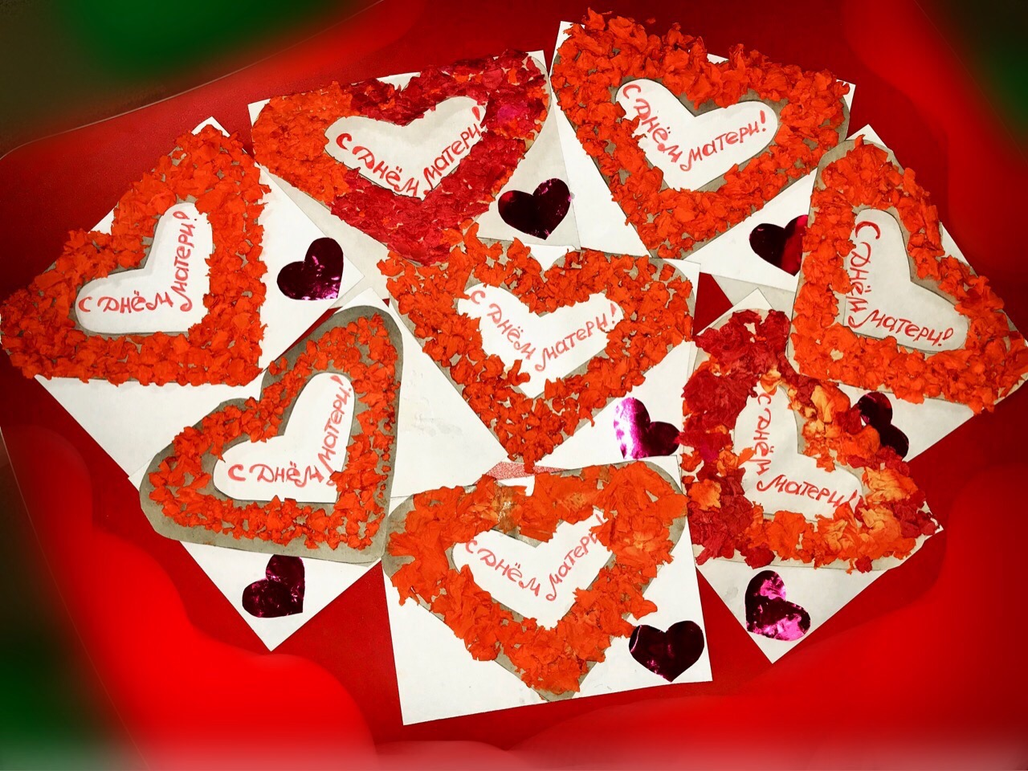

Цель: научить создавать поделку к дню матери своими руками**.**

**Задачи:**

**Образовательные:**

- Дать знания о дне Матери.

- Активизировать в активном словаре употребление поговорок, пословиц, посвященных матери.

**Воспитательные:**

- Воспитывать бережное, нежное отношение к родному человеку – маме.

- Воспитывать желание делать подарки своими руками.

**Развивающие:**

- Совершенствовать навыки работы с разными видами бумаги.

- Развивать мелкую моторику рук, усидчивость.

**Демонстрационный материал:** игрушка мамонтенка или вырезанная картинка мамонтенка из мультфильма, образец поделки, сюжетные картинки, изображающие маму с детьми в повседневной жизни.

**Раздаточный материал:**

Гофрированная бумага красного цвета, шаблоны открыток в виде сердечка, клей, салфетка, кисть для клея.

**Средства выразительности:** песни «Мама – первое слово», «Мамочка милая, мама моя», отрывок из мультфильма «Мама для мамонтенка».

**Предварительная работа:** словесные игры: «Как я маме помогаю?», «Скажи ласково», «Мама какая?», чтение стихотворения Е.Благининой «Мама спит, она устала».

**Ход образовательной деятельности:**

**Вступительная часть:**

С добрым утром. Начат день,

Первым делом гоним лень.

Будем сейчас мы все заниматься,

Поделочку делать и улыбаться.

Просмотр отрывка из мультфильма «Мама для мамонтенка». Воспитатель:

- Ребята, к нам в гости пришел тот самый мамонтенок. Показывает игрушку мамонтенка. Мамонтенок:

- Здравствуйте ребята, у вас у всех есть мамы, и я наконец-то тоже нашел свою. Хочу сделать для нее подарок, тем более скоро особенный праздник – День Матери. Но я ничего не умею. Вы мне поможете? (Да). Воспитаель:

- Ребята, хорошо, что мамонтенок напомнил нам, что скоро день Мам. Как отмечается этот праздник? Что принято дарить в этот день? Мама – самый близкий для нас человек. На маму возложен огромный труд – вырастить детей, заботиться о всех членах семьи. Давайте послушаем стихи о маме:

Голос ласковый и нежный

Вьется птицей надо мной.

Как легко и безмятежно

Рядом с мамочкой родной!

Я возьму ее за ручку,

Посмотрю в ее глаза.

Смех ее прогонит тучку,

Упадет дождя слеза.

На колени к маме сяду

И уютно обнимусь.

Слаще счастья мне не надо,

Ничего я не боюсь!

А еще мы знаем пословицы о самом родном человеке, давайте вспомним их:

- Нет милее дружка, чем родная матушка.

- Родных много, а мать роднее всего.

- Мать кормит детей, как земля людей.

А теперь давайте рассмотрим наш образец. Как вы думаете, почему он в виде сердечка? А почему красного цвета? Наше сердечко украшено шариками из гофрированной бумаги. Мы будем отрывать по кусочку и приклеивать на основу. Ножницы нам не понадобятся. Сначала отрываем кусок бумаги, потом сминаем его в шарик. Шарики приклеиваем близко друг к другу, без пропусков. Чтоб получилось объемное сердце.

**Основная часть:**

Мы внимательно слушали и устали, давайте отдохнем**.**

**Физкультминутка:**

Мама милая, родная (ладошки прикасаются к щекам, движения головой вправо-влево),

Папа тоже дорогой (вытягивают руки вперед),

Бабушка совсем седая (поглаживают виски в сторону затылка),

Дед уже не молодой (поглаживают щеки вниз).

Брат похаживает в школу (ходьба на месте).

А сестра лишь в детский сад (сгибание ног в коленях),

Я скажу ребята смело (сгибание правой руки в локте, большие пальцы рук прикладывают к груди),

Что семье я очень рад! (Руки разводят в стороны)

А теперь приступаем к работе:

Сяду прямо, не согнусь

За работу я возьмусь!

Воспитатель: Клей намазываем на клеенке. Излишки убираем салфеткой. Дети выполняют работу под песню «Мама – первое слово». По ходу работы воспитатель помогает по мере необходимости, контролирует качество.

**Заключительная часть:**

Мамонтенок: - Ребята, какие вы молодцы, мне так понравилось смотреть, как вы занимаетесь! Глядя на вас, я тоже научился делать поделки!

Воспитатель: - Ребята, а вы рады, что сделали для мамы подарок? На какой праздник мы его подарим? Для каждой мамы лучший подарок тот, который сделан руками ее ребенка, потому что он вложил в него свои силы, любовь, душу.